Нащадки славних козаків

Виставка книг до Дня захисника України та Дня українського козацтва

День захисника України в нашій країні святкують порівняно недавно. Він затверджений на офіційному рівні в 2014 році указом президента, після чого був внесений до календаря офіційних свят України. Дата 14 жовтня для святкування Дня захисника України була вибрана не випадково. Щорічно в цей день відзначається День українського козацтва — свято, приурочене до дня Покрови Пресвятої Богородиці, яка вважається захисницею і покровителькою козаків

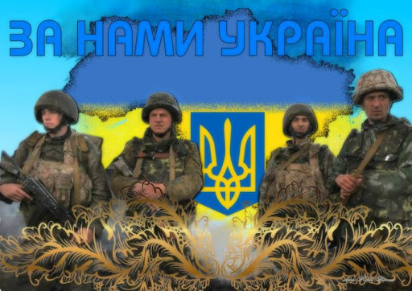

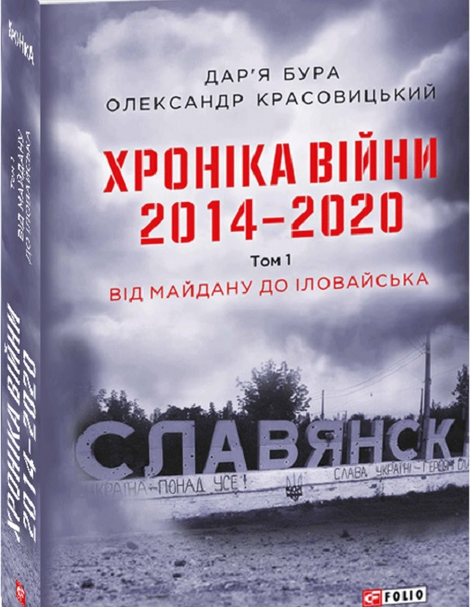

Красовицький О., Бура Д. Хроніка війни 2014-2020. Том 1 : Від майдану до Іловайська Олександр Красовицький, Дар’я Бура, - Харків: Фоліо, 2020. – 478 с. : іл.
«Хроніка війни» — це документальне дослідження, літопис-хроніка подій 2014—2020 років в Україні, від завершального етапу Майдану до наших днів. Метою написання книги було прагнення переосмислити новітню історію, нагадати хронологію подій, що призвели до анексії Криму Російською Федерацією і початку гібридної збройної військової агресії РФ на Донбасі. Упорядники переглянули і хронологічно впорядкували тисячі публікацій щоденних новин і повідомлень з офіційних джерел. Сухі інформаційні рядки зведень проілюстровані свідченнями безпосередніх учасників подій, процитованих з книг-хронік, що вийшли раніше у видавництві «Фоліо». Долучені спогади про загиблих українських вояків, що захищали нашу землю в перші дні, тижні, місяці й роки російсько-української війни, про новітніх героїв.
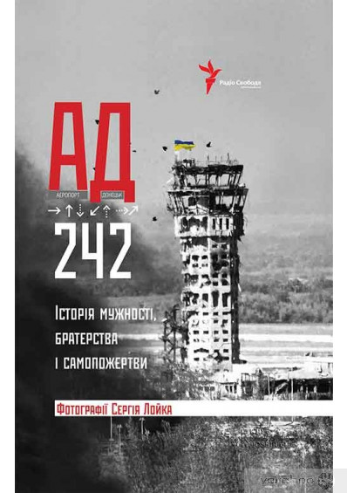

АД 242. Історія мужності, братерства та самопожертви / авт. прокт. та уклад. І. Штогрин; фото С. Лойка .- Х. : Книжковий Клуб "Клуб Сімейного Дозвілля" , 2016 .- 352 с. : іл., кольор. вклад., фото .- 978-617-12-0097-5 : 85 грн [71134]
"Ця книга, як і сотні інших книг та фільмів, які розповідатимуть про 242 дня боїв в АДу (аеропорту "Донецьк"), ніколи не приноситиме заспокоєння чи насолоди. Читати, слухати й дивитися про аеропорт - боляче." "... у книзі зібрані розповіді захисників Донецького аеропорту - усе опубліковане про оборону ДАП і те, що буде писатися - можуть стати поштовхом для самовизначення: усе одно вам чи ні, за якими правилами жити, чи потрібні вам свобода і справедливість і чи справді країна, яку ви вважаєте своєю, вартує того, щоб за неї так боролися". 01.12.2016
«Залізо не витримувало, а ми стояли, бо за нами країна, наші близькі. І ніхто аеропорт не здав. Там просто вже не було за що триматися» – кіборг Микола Миньо
У річницю виходу «кіборгів» із руїн Донецького аеропорту Радіо Свобода і видавництво «Книжковий клуб «Клуб сімейного дозвілля» презентували книжку «АД-242. Історія мужності, братерства і самопожертви».

Понад 60 інтерв’ю оборонців летовища і десятки ексклюзивних фото з місця подій, а ще коментарі військових та експертів з безпеки з України, Канади, США і Росії – усе це під обкладинкою непростої, але дуже важливої і правдивої книжки.
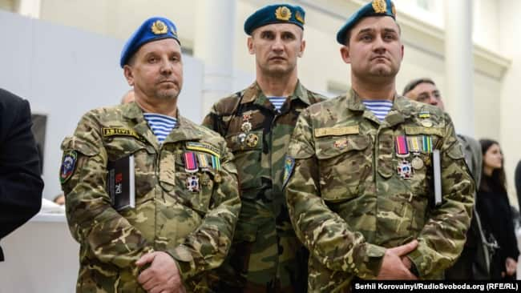«Кіборги» Микола Миньо, «Михалич» (зліва), Володимир Рибачок, «Лісогор» (в центрі) під час презентації книги «АД242»

«Це Дєд, це «Сєдой», це «Вінні-Пух», «Патріот», – показує на фото. На сторінках «Ад242» цей 50-річний сміливець пригадує, як не сподобався сепаратисту «Моторолі», жартує про те, як дотримувався «дієти» в аеропорту та чого тільки не наобіцяв Господу під час обстрілу з ворожого танка.
«Я не жалію ніскільки. Так Бог дав, що він мене залишив живим. Я 15 днів був на вежі, був у Пісках. Дуже важкі часи були, але я не жалкую, бо прекрасно знаю, що країну треба захищати. Залізо не витримувало, а ми стояли, бо назад дороги не було. За нами країна, наші близькі. І ніхто аеропорт не здав. Там просто вже не було за що триматися», – розповідає «Михалич».

«Кіборги» Микола Миньо, «Михалич» (зліва), Володимир Рибачок, «Лісогор» (в центрі) під час презентації книги «АД242»
А от Володимир Рибачок на позивний «Лісогор» із Сарн, командир протитанкового взводу, в аеропорту не був, але стояв на позиції під назвою «Катер». Каже, що 28 днів весь ДАП у нього був, як на долоні.
Мені сказали: у нас є важливіший об’єкт. Будеш тримати весь аеропорт під своїм контролем
Володимир Рибачок
«Я мав заходити в аеропорт, але мені сказали: ти туди не підеш, там тобі робити нічого. У нас є важливіший об’єкт. Будеш тримати весь аеропорт під своїм контролем. Я не давав, щоб «сєпарська» техніка виходила і напряму стріляла в наших хлопців. Вони мені дзвонили, просили погасити вогневі точки, а де ми самі бачили, то й самі погашали. Ну і само собою, сепаратисти й нас обстрілювали та й так, що ми, як зайці відскакували між їхніми мінометними обстрілами», – пригадує він.​

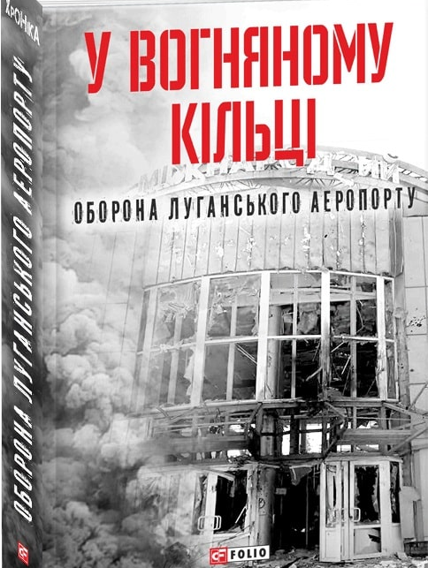

У вогняному кільці. Оборона Луганського аеропорту.- Харків: Фоліо, 2018. -544 с. : іл.

Ця книга — результат першої в Україні спроби зібрати та проаналізувати свідчення безпосередніх учасників однієї з найгероїчніших і найтрагічніших операцій початку російсько-української війни, що досі лишається маловідомою для більшості українців.
У документальній хроніці описуються події, пов’язані з обороною міжнародного аеропорту «Луганськ» та прилеглих населених пунктів (квітень — початок вересня 2014 року), а також події, що передували окупації Луганська (зима — весна 2013—2014 років).
Команда волонтерів зібрала спогади понад 140 учасників та очевидців тих подій — військових, волонтерів, місцевих мешканців, працівників міліції та аеропорту, медиків, — а також унікальні фотографії та картосхеми, що ілюструють військові операції, які відбувалися навколо летовища. Книга містить коментарі військових дослідників, офіцерів та експертів із аналізом основних подій, а також перелік загиблих українських бійців із різних підрозділів.

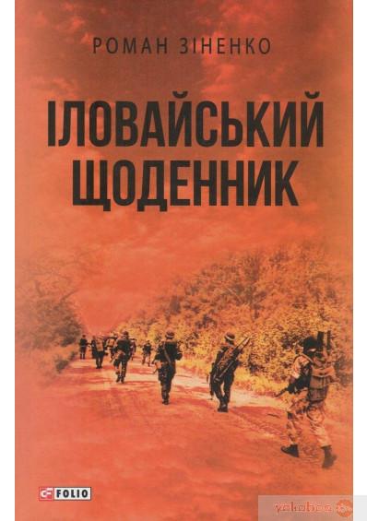

Зіненко Р. Іловайський щоденник /Р. Зіненко. – Харків: Фоліо, 2017.- 288 с. : іл..

Роман Зіненко народився 1 квітня 1974 року, і все його життя пов'язане з містом Дніпро. Він ніколи не вважав себе патріотом, але коли в 2014 році виникла загроза війни й втрати суверенітету України, колишній морський піхотинець записався серед перших у батальйон «Дніпро-1», щоб захищати своє місто і свою країну. Він був серед тих, хто опинився в пеклі Іловайська в серпні 2014-го, і не тільки вижив, а й допоміг вибратися з «котла» своїм товаришам, зокрема й тяжкопораненим. «Я вже здолав певний шлях, - пише Зіненко, - і на цьому шляху набув досвіду, якого немає у тих, хто лише нещодавно зважився стати на захист своєї Батьківщини. Моя місія - не вбивати, а поділитися набутим досвідом, який допоможе сміливим людям вижити в цій війні та повернутися до своїх родин».
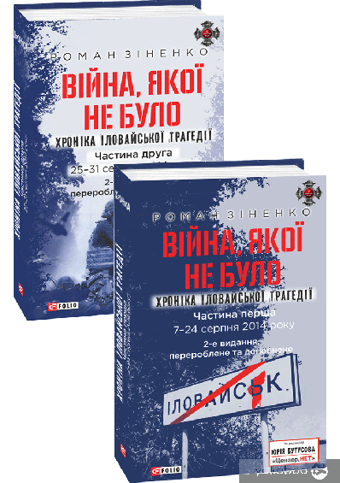

Зіненко Р. Війна, якої не було. Хроніка іловайської трагедії. Ч.1,2. -2-е вид., перероб. і доп. – Харків: Фолі, 2019

Роман Зіненко (нар. 1974 р.), колишній морський піхотинець, доброволець батальйону «Дніпро-1», був серед тих, хто в серпні 2014-го опинився в пеклі Іловайська. Він не тільки вижив, але й написав одну з перших книжок про війну на Сході України — «Іловайський щоденник», що вийшла у видавництві «Фоліо» українською та російською мовами. Ця чесна і відверта розповідь очевидця, який нічого не вигадує, а намагається бути максимально точним у своїх спогадах, отримала широкий відгук у читачів, насамперед у тих, хто виходив з-під Іловайська кривавим «зеленим коридором». Нова книга Романа Зіненка є результатом ретельного дослідження, яке грунтується на спогадах близько сотні бійців і офіцерів, від добровольця до вищого керівництва сектора «Б», учасників Іловайської трагедії. Окрім того, автору довелося переглянути, перевірити й хронологічно розібрати сотні публікацій, відео- і фотоматеріалів, що стосуються боїв під Іловайськом. Результати окремих журналістських досліджень, а також звіт тимчасової слідчої комісії Верховної Ради України також вміщені на сторінках цієї книжки. Переважна більшість зібраних фактів до сьогодні не була відома українському суспільству. І хоча автор подає найбільш повну і реальну картину бойових дій під Іловайськом, залишається ще дуже багато питань, на які свого часу обов’язково будуть отримані відповіді. Перша частина книжки висвітлює хронологію подій, що відбувалися 7–24 серпня 2014 року. Друга частина книжки висвітлює хронологію подій, що відбувалися 25–31 серпня 2014 року.

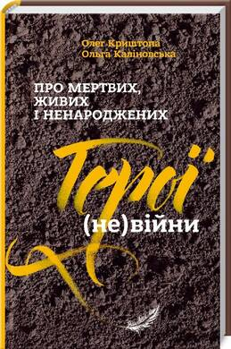

Криштопа О., Каліновська О. «Герої (НЕ)війни. Про мертвих, живих і ненароджених»/Олег Криштопа, Ольга Каліновська,- Харків: Клуб Сімейного Дозвілля,- 2016.

Автори книги — відомі військові журналісти
Правдива інформація «з перших вуст»: болючі сповіді тих, хто бачив смерть на власні очі
Нові герої України: історія подвигу, яку ми маємо знати!
За кожною подією цієї війни, які колись проаналізують військові аналітики та стратеги, – Кримом весни 2014-го і Донецьком, горою Карачун і ДАПом, Іловайськом і Дебальцеве – сотні життів їх безпосередніх учасників: живих, які особисто розкажуть про себе на цих сторінках, та мертвих, голосом яких стануть їх рідні та побратими. Подвиг льотчиків з бригади морської авіації у Ново-федорівці, що врятували з Криму унікальну військову техніку; історії донецьких «ультрас», з яких народився добровольчий батальйон «Донбас» й інший бік цієї війни – політичні та фінансові оборудки і те, що називають «небойовими втратами».
Без міфологізації, без танців на кістках, з потом і кров’ю. Ця книжка – пряма мова тих, хто зробив достатньо для України, аби бути нарешті почутим.

Бібліотека ОІППО жовтень 2021 р.

